TỔNG LIÊN ĐOÀN LAO ĐỘNG VIỆT NAM

**TRƯỜNG ĐẠI HỌC TÔN ĐỨC THẮNG**

**KHOA CÔNG NGHỆ THÔNG TIN**



**BÁO CÁO CUỐI KỲ**

**MẠNG MÁY TÍNH NÂNG CAO**

**Đề tài**

**THIẾT KẾ, XÂY DỰNG VÀ CẤU HÌNH HỆ THỐNG MẠNG AN TOÀN CHO TÒA NHÀ C TRƯỜNG ĐẠI HỌC TÔN ĐỨC THẮNG CƠ SỞ TÂN PHONG KẾT NỐI VỚI CƠ SỞ BẢO LỘC, NHA TRANG.**

*Người hướng dẫn*: **TS.Trương Đình Tú**

*Người thực hiện*: **Lê Quốc Trường – 51900677**

**Phan Duy Tâm – 51900827**

Lớp **: 19050402**

Khoá  **: 23**

**THÀNH PHỐ HỒ CHÍ MINH, NĂM 2022**

TỔNG LIÊN ĐOÀN LAO ĐỘNG VIỆT NAM

**TRƯỜNG ĐẠI HỌC TÔN ĐỨC THẮNG**

**KHOA CÔNG NGHỆ THÔNG TIN**



**BÁO CÁO CUỐI KỲ**

**MẠNG MÁY TÍNH NÂNG CAO**

**Đề tài**

**THIẾT KẾ, XÂY DỰNG VÀ CẤU HÌNH HỆ THỐNG MẠNG AN TOÀN CHO TÒA NHÀ C TRƯỜNG ĐẠI HỌC TÔN ĐỨC THẮNG CƠ SỞ TÂN PHONG KẾT NỐI VỚI CƠ SỞ BẢO LỘC, NHA TRANG.**

*Người hướng dẫn*: **TS.Trương Đình Tú**

*Người thực hiện*: **Lê Quốc Trường – 51900677**

**Phan Duy Tâm – 51900827**

Lớp **: 19050402**

Khoá  **: 23**

**THÀNH PHỐ HỒ CHÍ MINH, NĂM 2022**

LỜI CẢM ƠN

Trước hết với tình cảm sâu sắc và chân thành nhất, cho phép chúng em xin được bày tỏ lòng biết ơn đến thầy Trương Đình Tú giảng dạy Mạng máy tính nâng cao đã tạo điều kiện hỗ trợ, giúp đỡ chúng em trong suốt quá trình học tập, nghiên cứu và hoàn thành bài báo cáo cuối kì. Chúng em đã nhận được rất nhiều sự quan tâm và những lời khuyên chân thành, giúp đỡ từ thầy.

Với lòng biết ơn sâu sắc, chúng em xin gửi đến thầy Trương Đình Tú lời cảm ơn chân thành nhất vì đã truyền đạt vốn kiến thức quý báu cho chúng em trong suốt quá trình học tập. Nhờ có những lời hướng dẫn, dạy bảo của thầy nên bài báo cáo của chúng em mới có thể hoàn thành tốt đẹp.

Do về mặt kiến thức và khả năng trình bày còn hạn hẹp nên nhóm chúng em còn nhiều điều thiếu sót, kính mong thầy sẽ chỉ dẫn và đóng góp ý kiến để bài báo cáo của chúng em được hoàn thiện tốt hơn. Qua đó, chúng em sẽ hoàn thiện tốt hơn những bài báo cáo trong thời gian sắp tới.

TẬP THỂ XIN CHÂN THÀNH CẢM ƠN!

**ĐỒ ÁN ĐƯỢC HOÀN THÀNH**

**TẠI TRƯỜNG ĐẠI HỌC TÔN ĐỨC THẮNG**

Tôi xin cam đoan đây là sản phẩm đồ án của riêng tôi và được sự hướng dẫn của Thầy Trương Đình Tú. Các nội dung nghiên cứu, kết quả trong đề tài này là trung thực và chưa công bố dưới bất kỳ hình thức nào trước đây. Những số liệu trong các bảng biểu phục vụ cho việc phân tích, nhận xét, đánh giá được chính tác giả thu thập từ các nguồn khác nhau có ghi rõ trong phần tài liệu tham khảo.

Ngoài ra, trong đồ án còn sử dụng một số nhận xét, đánh giá cũng như số liệu của các tác giả khác, cơ quan tổ chức khác đều có trích dẫn và chú thích nguồn gốc.

Nếu phát hiện có bất kỳ sự gian lận nào tôi xin hoàn toàn chịu trách nhiệm về nội dung đồ án của mình.Trường đại học Tôn Đức Thắng không liên quan đến những vi phạm tác quyền, bản quyền do tôi gây ra trong quá trình thực hiện (nếu có).

*TP. Hồ Chí Minh, ngày tháng năm*

*Tác giả*

*(ký tên và ghi rõ họ tên)*

*Phan Duy Tâm*

*Lê Quốc Trường*

**Phần đánh giá của GV chấm bài**

_______________________________________________________________________________________________________________________________________________________________________________________________________________________________________________________________________________________________________________________________________________________________________________________________________________

Tp. Hồ Chí Minh, ngày tháng năm

(kí và ghi họ tên)

**MỤC LỤC**

CHƯƠNG I: MỞ ĐẦU 1

1.1 Lý do chọn đề tài 1

1.2 Mục tiêu chọn đề tài 1

1.3 Đối tượng, phạm vi của đề tài 2

CHƯƠNG II: CHI TIẾT CẤU HÌNH 2

2.1 Sơ đồ vật lý 2

2.2 Sơ đồ luận lý 2

2.3 Tủ rack 2

2.4 Các bảng thông tin cài đặt cấu hình hệ thống 3

*2.4.1* *Bảng thông tin kết nối port* 3

*2.4.2* *Thông tin Vlan, Interface Vlan* 5

2.4.2.1 Bảng thống kê cổng trên Switch được chuyển sang mode trunk 5

2.4.2.2 Bảng thống kê Vlan 6

*2.4.3* *Thông tin IP Management* 6

*2.4.4* *Thông tin tài khoản và mật khẩu* 6

2.5 Chi tiết cấu hình hệ thống 7

*2.5.1* *Cấu hình VLAN Trunking* 7

2.5.1.1 Core-TP1 7

2.5.1.2 Core-TP2 7

2.5.1.3 Distribution-TP1 7

2.5.1.4 Distribution2-TP 8

2.5.1.5 Access1 8

2.5.1.6 Access2 9

2.5.1.7 Access3 9

2.5.1.8 Access4 10

*2.5.2* *Cấu hình STP* 11

2.5.2.1 Distribution-TP1 11

2.5.2.2 Distribution-TP2 11

2.5.2.3 Access-TP1 11

2.5.2.4 Access-TP2 11

2.5.2.5 Access-TP3 12

2.5.2.6 Access-TP4 12

*2.5.3* *Cấu hình IP thiết bị* 12

2.5.3.1 Distribution-TP1 12

2.5.3.2 Distribution-TP2 13

2.5.3.3 Core-TP1 14

2.5.3.4 Core-TP2 14

2.5.3.5 TP 15

2.5.3.6 DHCP 15

2.5.3.7 DNS Server 17

2.5.3.8 Web Server 18

2.5.3.9 Mail & FTP Server 19

2.5.3.10 Radius 21

2.5.3.11 WLC 22

*2.5.4* *Cấu hình Relay agent* 22

2.5.4.1 Distribution-TP1 22

2.5.4.2 Distribution-TP2 23

*2.5.5* Cấu hình HSRP 23

2.5.5.1 Core-TP1 23

2.5.5.2 Core2-TP 24

2.5.5.3 Distribution-TP1 24

2.5.5.4 Distribution-TP2 25

*2.5.6* Cấu hình OSPF 25

2.5.6.1 Router-TP 26

2.5.6.2 Core-TP1 26

2.5.6.3 Core-TP2 26

2.5.6.4 Distribution-TP1 26

2.5.6.5 Distribution-TP2 26

*2.5.7* *Cấu hình Default Route* 26

2.5.7.1 R-TP 27

2.5.7.2 Distribution-TP1 27

2.5.7.3 Distribution-TP2 27

*2.5.8* *Cấu hình Wireless* 28

2.5.8.1 Tạo Interface VLAN 28

2.5.8.2 Cấu hình WLANs 29

*2.5.9* *Cấu hình Access List* 30

2.5.9.1 Distribution-TP1 và Distribution-TP2 30

*2.5.10* *Cấu hình Port Security* 31

2.5.10.1 Access-TP1 31

2.5.10.2 Access-TP2 31

2.5.10.3 Access-TP3 31

2.5.10.4 Access-TP4 31

CHƯƠNG III: TỔNG KẾT 32

3.1 Kết luận 32

3.2 Hạn chế và chưa làm được 32

3.3 Tài liệu tham khảo 33

**DANH MỤC KÍ HIỆU VÀ CHỮ VIẾT TẮT**

**VLAN** Virtual Local Area Network

**STP** Spanning Tree Protocol

**DHCP** Dynamic Host Configuration Protocol

**HSRP** Hot Standby Router Protocol

**OSPF** Open Shortest Path First

**DNS** Domain Name System

**FTP** File Transfer Protocol

# CHƯƠNG I: MỞ ĐẦU

## Lý do chọn đề tài

Chúng em chọn đề tài này với mục đích chính là có thể triển khai cũng như vận dụng được các kiến thức đã học từ bộ môn mạng máy tính nâng cao trong việc xây dựng một hệ thống mạng cho một đơn vị cơ sở cụ thể, đây không những là một trãi nghiệm tốt cho chúng em, mà nó còn là một bài học kinh nghiệm, tạo cho chúng em những kĩ năng xử lí các tình huống hoặc các vấn đề bất chợt xảy ra trong quá trình thiết kế hệ thống mạng, nhằm tìm ra các biện pháp để có thể xử lí kịp thời cho việc học hay công việc của chúng em trong tương lai.

## Mục tiêu chọn đề tài

*Khai triển được một hệ thống mạng bao gồm các chức năng như:*

* Cấu hình Vlan, Trunking
* Cấu hình IP các thiết bị
* Cấu hình Wireless
* Cấu hình Default Route
* Cấu hình Port Security
* Cấu hình Access List
* Cấu hình STP
* Cấu hình OSPF
* Cấu hình HSRP

*Cùng với các dịch vụ hệ thống:*

* DNS
* DHCP
* Web
* Email
* FTP
* Radius

## Đối tượng, phạm vi của đề tài

Sử dụng phần mềm ảo hóa Cisco Packet Tracer để mô phỏng trong việc xây dựng hệ thống mạng của tòa C trường đại học Tôn Đức Thắng.



# CHƯƠNG II: CHI TIẾT CẤU HÌNH



## Sơ đồ vật lý

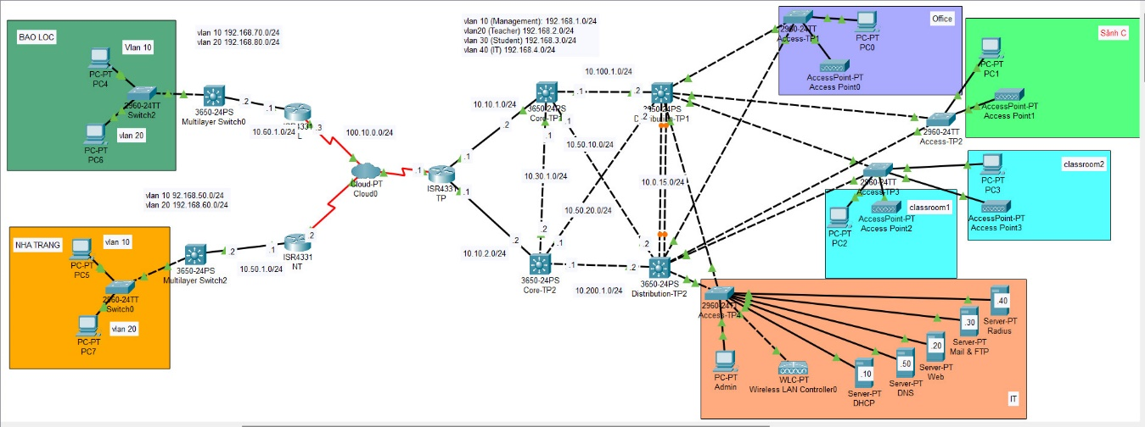

## Sơ đồ luận lý

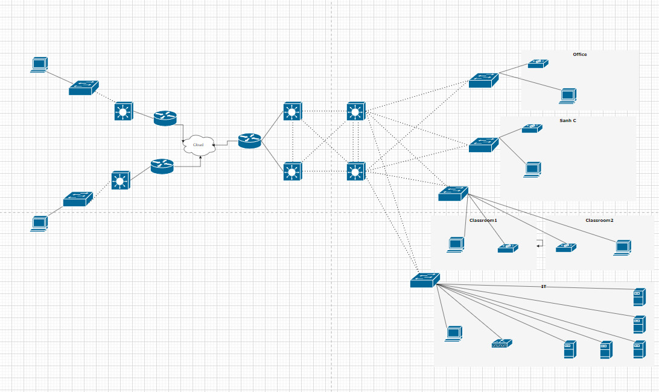

## Tủ rack

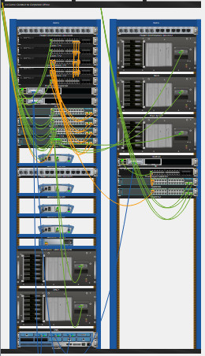

## Các bảng thông tin cài đặt cấu hình hệ thống

### *Bảng thông tin kết nối port*

|  |  |  |
| --- | --- | --- |
| **Thiết bị kết nối** | **Port** | **Thiết bị được kết nối** |
| TP | Se0/1/0 | Clound0 |
| Gig0/0/0 | Core-TP1 |
| Gig0/0/1 | Core-TP2 |
| NT | Se0/1/0 | Cloud0 |
| Gig0/0/0 | SW_NT |
| BL | Se0/1/0 | Cloud0 |
| Gig0/0/0 | SW_BL |
| Core-TP1 | Gig1/0/1 | TP |
| Gig1/0/22 | Core-TP2 |
| Gig1/0/20 | Distribution-TP2 |
| Gig1/0/24 | Distribution-TP1 |
| Core-TP2 | Gig1/0/1 | TP |
| Gig1/0/22 | Core-TP1 |
| Gig1/0/22 | Distribution-TP2 |
| Gig1/0/24 | Distribution-TP1 |
| Distribution-TP1 | Gig1/0/1 | Access-TP1 |
| Gig1/0/2 | Access-TP2 |
| Gig1/0/3 | Access-TP3 |
| Gig1/0/4 | Access-TP4 |
| Gig1/0/20 | Core-TP2 |
| Gig1/0/23 | Distribution-TP2 |
| Gig1/0/24 | Distribution-TP2 |
| Distribution-TP2 | Gig1/0/1 | Access-TP1 |
| Gig1/0/2 | Access-TP2 |
| Gig1/0/3 | Access-TP3 |
| Gig1/0/4 | Access-TP4 |
| Gig1/0/20 | Core-TP1 |
| Gig1/0/23 | Distribution-TP1 |
| Gig1/0/24 | Distribution-TP1 |
| Access-TP1 | Gig0/1 | Distribution-TP1 |
| Gig0/2 | Distribution-TP2 |
| Fa0/1 | PC0 |
| Fa0/2 | ACP1 |
| Access-TP2 | Gig0/1 | Distribution-TP1 |
| Gig0/2 | Distribution-TP2 |
| Fa0/1 | PC1 |
| Fa0/2 | ACP2 |
| Access-TP3 | Gig0/1 | Distribution-TP1 |
| Gig0/2 | Distribution-TP2 |
| Fa0/1 | PC2 |
| Fa0/2 | PC3 |
| Fa0/3 | ACP3 |
| Fa0/4 | ACP4 |
| Access-TP4 | Gig0/1 | Distribution-TP1 |
| Gig0/2 | Distribution-TP2 |
| Fa0/1 | PC Admin |
| Fa0/2 | WLC |
| Fa0/3 | DHCP Server |
| Fa0/4 | DNS Server |
| Fa0/5 | Web Server |
| Fa0/6 | Mail & FTP |
| Fa0/7 | Radius Server |
| ACP1 | Gig0 | Access-TP1 |
| ACP2 | Gig0 | Access-TP2 |
| ACP3 | Gig0 | Access-TP3 |
| ACP4 | Gig0 | Access-TP3 |
| PC0 | Fa0 | Access-TP1 |
| PC1 | Fa0 | Access-TP2 |
| PC2 | Fa0 | Access-TP3 |
| PC3 | Fa0 | Access-TP3 |
| PC Admin | Fa0 | Access-TP4 |
| Cloud0 | Se1 | TP |
| Se2 | NT |
| Se3 | BL |
| Core-BL | Gig1/0/1 | BL |
| Gig1/0/2 | Access-BL |
| Core-NT | Gig1/0/1 | NT |
| Gig1/0/2 | Access-NT |
| Access-BL | Gig0/1 | Core-BL |
| Fa0/1 | PC4 |
| Fa0/2 | PC6 |
| Access-NT | Gig0/1 | Core-NT |
| Fa0/1 | PC5 |
| Fa0/2 | PC7 |
| PC4 | Fa0 | Access-BL |
| PC5 | Fa0 | Access-NT |
| PC6 | Fa0 | Access-BL |
| PC7 | Fa0 | Access-NT |

Bảng 2.4.1: Bảng thông tin kết nối Port

### *Thông tin Vlan, Interface Vlan*

#### Bảng thống kê cổng trên Switch được chuyển sang mode trunk

|  |  |  |  |  |
| --- | --- | --- | --- | --- |
| Tên Switch | Vlan | Port | Distribution-TP1 | Distribution-TP2 |
| Access-TP1 | 20 | Gig0/1–2, Fa0/2 | 192.168.2.1 | 192.168.2.2 |
| Access-TP2 | 30 | Gig0/1–2, Fa0/2 | 192.168.3.1 | 192.168.3.2 |
| Access-TP3 | 20 | Gig0/1–2, Fa0/3-4 | 192.168.2.1 | 192.168.2.2 |
| Access-TP4 | 40 | Gig0/1–2 | 192.168.4.1 | 192.168.4.2 |

|  |  |  |  |
| --- | --- | --- | --- |
| Tên Switch | Vlan | Port | Core-NT |
| Access-NT | 10 | Gig0/1 | 192.168.50.1 |
| 20 | Gig0/1 | 192.168.60.1 |

|  |  |  |  |
| --- | --- | --- | --- |
| Tên Switch | Vlan | Port | Core-NT |
| Access-BL | 10 | Gig0/1 | 192.168.70.1 |
| 20 | Gig0/1 | 192.168.80.1 |

Bảng 2.4.2.1: Bảng thống kê cổng trên Switch được chuyển sang mode trunk

#### Bảng thống kê Vlan

|  |  |  |
| --- | --- | --- |
| VLAN | Network | Default Gateway |
| 1 (Management) | 192.168.1.0/24 | 192.168.1.3/24 |
| 20 (Teacher) | 192.168.2.0/24 | 192.168.2.3/24 |
| 30(Student) | 192.168.3.0/24 | 192.168.3.3/24 |
| 40(IT) | 192.168.4.0/24 | 192.168.4.3/24 |

Bảng 2.4.2.2: Bảng thống kê Vlan

### *Thông tin IP Management*

|  |  |  |  |  |  |
| --- | --- | --- | --- | --- | --- |
|  | Số IP khả dụng | Địa chỉ mạng | Subnet Mask | Dải địa chỉ cấp mạng | Địa chỉ Broadcast |
| Management | 205 | 192.168.1.0 | /24 | 192.168.1.11 - .254 | 192.168.1.255 |
| Teacher | 245 | 192.168.2.0 | /24 | 192.168.2.11 - .254 | 192.168.2.255 |
| Student | 245 | 192.168.3.0 | /24 | 192.168.3.11-.254 | 192.168.3.255 |
| IT | 205 | 192.168.4.0 | /24 | 192.168.4.51 - .254 | 192.168.4.255 |

|  |  |  |  |  |  |
| --- | --- | --- | --- | --- | --- |
| Tên | Vị trí | Địa chỉ IP | Subnet mask | Default Gateway | DNS Server |
| PC0 | Office TP | DHCP | 255.255.255.0 | 192.168.2.3 | 192.168.4.50 |
| ACP1 | Office TP | DHCP | 255.255.255.0 | 192.168.1.3 | 192.168.4.50 |
| PC1 | Sảnh C | DHCP | 255.255.255.0 | 192.168.3.3 | 192.168.4.50 |
| ACP2 | Sảnh C | DHCP | 255.255.255.0 | 192.168.1.3 | 192.168.4.50 |
| PC2 | classroom1 | DHCP | 255.255.255.0 | 192.168.2.3 | 192.168.4.50 |
| ACP3 | classroom1 | DHCP | 255.255.255.0 | 192.168.1.3 | 192.168.4.50 |
| PC3 | Classroom2 | DHCP | 255.255.255.0 | 192.168.2.3 | 192.168.4.50 |
| ACP4 | Classroom2 | DHCP | 255.255.255.0 | 192.168.1.3 | 192.168.4.50 |
| PC Admin | IT | DHCP | 255.255.255.0 | 192.168.1.3 | 192.168.4.50 |
| WLC | IT | DHCP | 255.255.255.0 | 192.168.1.3 | 192.168.4.50 |
| DHCP Server | IT | 192.168.4.10 | 255.255.255.0 | 192.168.4.3 | 192.168.4.50 |
| DNS Server | IT | 192.168.4.50 | 255.255.255.0 | 192.168.4.3 | 192.168.4.50 |
| Web Server | IT | 192.168.4.20 | 255.255.255.0 | 192.168.4.3 | 192.168.4.50 |
| Mail & FTP Server | IT | 192.168.4.30 | 255.255.255.0 | 192.168.4.3 | 192.168.4.50 |
| Radius Server | IT | 192.168.4.40 | 255.255.255.0 | 192.168.4.3 | 192.168.4.50 |

Bảng 2.4.3: Bảng IP Management

### *Thông tin tài khoản và mật khẩu*

|  |  |  |
| --- | --- | --- |
|  | **Tài khoản** | **Mật khẩu** |
| Mail & FTP | tam | 123456 |
| truong | 123456 |
| Radius | teacher1 | 123456 |
| teacher2 | 123456 |
| WLC | admin | Cisco123 |

Bảng 2.4.4: Bảng thông tin tài khoản và mật khẩu

|  |  |  |  |  |
| --- | --- | --- | --- | --- |
|  |  |  |  |  |
|  |  |  |  |  |
|  |  |  |  |  |
|  |  |  |  |  |



## Chi tiết cấu hình hệ thống

### *Cấu hình VLAN Trunking*

* **Chức năng:** Tạo ra đường đấu nối để các vlan trên các switch có thể kết nối thông suốt với nhau.

#### Core-TP1

hostname Core-TP1

vlan 1

name Management

exit

vlan 20

name Teacher

exit

vlan 30

name Student

exit

vlan 40

name IT

exit

#### Core-TP2

hostname Core-TP2

vlan 1

name Management

exit

vlan 20

name Teacher

exit

vlan 30

name Student

exit

vlan 40

name IT

exit

#### Distribution-TP1

hostname Distribution-TP1

vlan 1

name Management

exit

vlan 20

name Teacher

exit

vlan 30

name Student

exit

vlan 40

name IT

exit

int range g1/0/1-4

switchport mode trunk

end

write

#### Distribution2-TP

hostname Distribution-TP2

vlan 1

name Management

exit

vlan 20

name Teacher

exit

vlan 30

name Student

exit

vlan 40

name IT

exit

int range g1/0/1-4

switchport mode trunk

end

write

#### Access1

hostname Access-TP1

vlan 1

name Management

exit

vlan 20

name Teacher

exit

vlan 30

name Student

exit

vlan 40

name IT

exit

int range g0/1-2

switchport mode trunk

exit

int fa0/1

switchport mode access

switchport access vlan 20

exit

int fa0/2

switchport mode trunk

end

write

#### Access2

hostname Access-TP2

vlan 1

name Management

exit

vlan 20

name Teacher

exit

vlan 30

name Student

exit

vlan 40

name IT

exit

int range g0/1-2

switchport mode trunk

exit

int fa0/1

switchport access vlan 30

exit

int fa0/2

switchport mode trunk

end

write

#### Access3

hostname Access-TP3

vlan 1

name Management

exit

vlan 20

name Teacher

exit

vlan 30

name Student

exit

vlan 40

name IT

exit

int range g0/1-2

switchport mode trunk

exit

int range fa0/1-2

switchport mode access

switchport access vlan 20

exit

int range fa0/3-4

switchport mode trunk

end

write

#### Access4

hostname Access-TP4

vlan 1

name Management

exit

vlan 20

name Teacher

exit

vlan 30

name Student

exit

vlan 40

name IT

exit

int range g0/1-2

switchport mode trunk

exit

int fa0/1

switchport mode access

switchport access vlan 40

exit

int range fa0/3-7

switchport mode access

switchport access vlan 40

end

write

### *Cấu hình STP*

* **Chức năng:** Giúp tìm ra và ngăn chặn được vòng lặp vật lý trong mạng

#### Distribution-TP1

spanning-tree mode rapid

spanning-tree vlan 1 root primary

spanning-tree vlan 20 root primary

spanning-tree vlan 30 root secondary

spanning-tree vlan 40 root secondary

end

write

#### Distribution-TP2

spanning-tree mode rapid

spanning-tree vlan 1 root secondary

spanning-tree vlan 20 root secondary

spanning-tree vlan 30 root primary

spanning-tree vlan 40 root primary

end

write

#### Access-TP1

spanning-tree mode rapid

int fa0/1

spanning-tree portfast

spanning-tree bpduguard enable

exit

int fa0/2

spanning-tree portfast trunk

spanning-tree bpduguard enable

end

write

#### Access-TP2

spanning-tree mode rapid

int fa0/1

spanning-tree portfast

spanning-tree bpduguard enable

exit

int fa0/2

spanning-tree portfast trunk

spanning-tree bpduguard enable

end

write

#### Access-TP3

spanning-tree mode rapid

int range fa0/1-2

spanning-tree portfast

spanning-tree bpduguard enable

exit

int range fa0/3-4

spanning-tree portfast trunk

spanning-tree bpduguard enable

end

write

#### Access-TP4

spanning-tree mode rapid

int range fa0/1-7

spanning-tree portfast

spanning-tree bpduguard enable

exit

### *Cấu hình IP thiết bị*

#### Distribution-TP1

int vlan 1

ip address 192.168.1.1 255.255.255.0

no shut

exit

int vlan 20

ip address 192.168.2.1 255.255.255.0

no shut

exit

int vlan 30

ip address 192.168.3.1 255.255.255.0

no shut

exit

int vlan 40

ip address 192.168.4.1 255.255.255.0

no shut

exit

int g1/0/20

no switchport

ip address 10.20.2.2 255.255.255.0

no shut

exit

int g1/0/24

no switchport

ip address 10.50.1.2 255.255.255.0

no shut

exit

int range g1/0/22-23

no switchport

channel-group 1 mode active

exit

int po1

ip address 10.100.1.1 255.255.255.0

no shut

end

write

#### Distribution-TP2

int vlan 1

ip address 192.168.1.2 255.255.255.0

no shut

exit

int vlan 20

ip address 192.168.2.2 255.255.255.0

no shut

exit

int vlan 30

ip address 192.168.3.2 255.255.255.0

no shut

exit

int vlan 40

ip address 192.168.4.2 255.255.255.0

no shut

exit

int g1/0/20

no switchport

ip address 10.20.1.2 255.255.255.0

no shut

exit

int g1/0/24

no switchport

ip address 10.60.1.2 255.255.255.0

no shut

exit

int range g1/0/22-23

no switchport

channel-group 1 mode active

exit

int po1

ip address 10.100.1.2 255.255.255.0

no shut

end

write

#### Core-TP1

int g1/0/1

no switchport

ip address 10.0.1.2 255.255.255.0

no shut

exit

int g1/0/22

no switchport

ip address 10.10.0.1 255.255.255.0

no shut

exit

int g1/0/20

no switchport

ip address 10.20.1.1 255.255.255.0

no shut

exit

int g1/0/24

no switchport

ip address 10.50.1.1 255.255.255.0

no shut

end

write

#### Core-TP2

int g1/0/1

no switchport

ip address 10.0.2.2 255.255.255.0

no shut

exit

int g1/0/22

no switchport

ip address 10.10.0.2 255.255.255.0

no shut

exit

int g1/0/20

no switchport

ip address 10.20.2.1 255.255.255.0

no shut

exit

int g1/0/24

no switchport

ip address 10.60.1.1 255.255.255.0

no shut

end

write

#### TP

hostname TP

int g0/0/0

ip address 10.0.1.1 255.255.255.0

no shut

exit

int g0/0/1

ip address 10.0.2.1 255.255.255.0

no shut

exit

int se0/1/0

ip address 100.0.0.1 255.255.255.0

no shut

end

write

#### DHCP

Gán địa chỉ tĩnh cho server DHCP

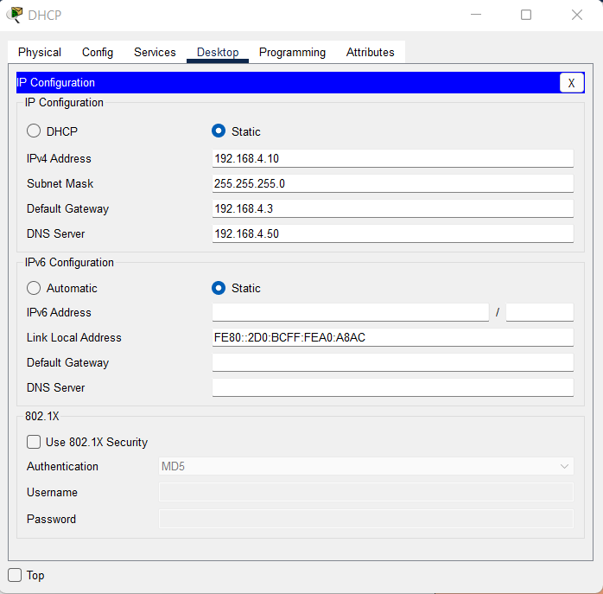

Tiến hành tạo các pool lần lượt cho các vlan 1, 20, 30, 40

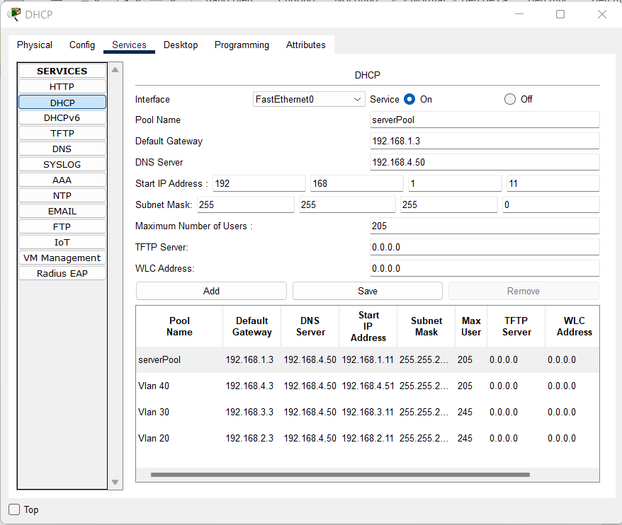

#### DNS Server

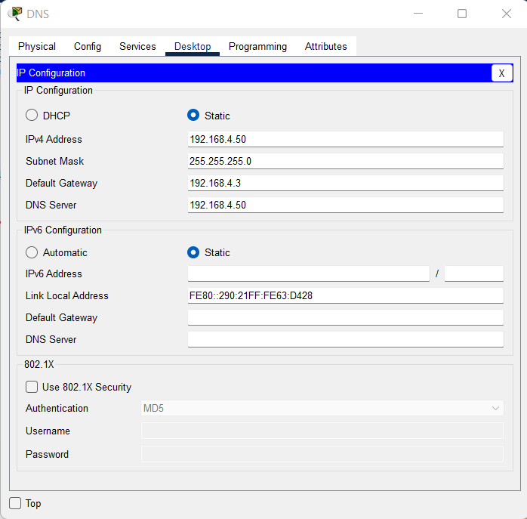

#### Web Server

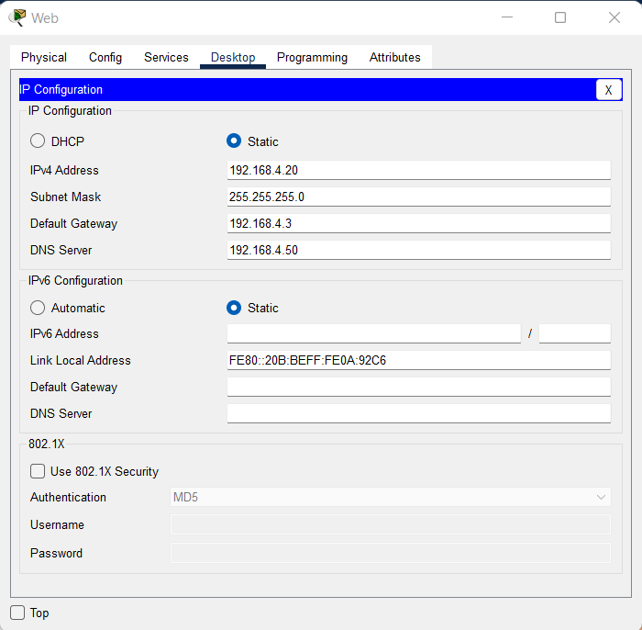

#### Mail & FTP Server

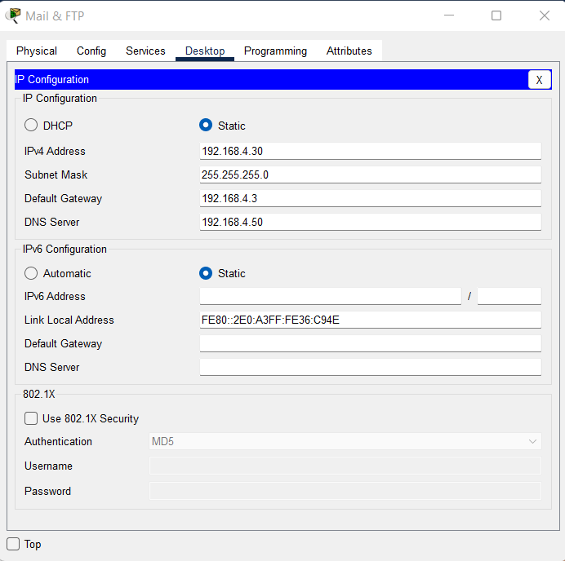

#### Radius

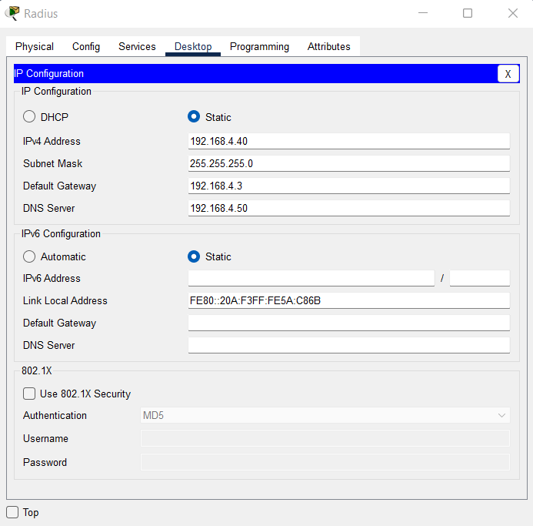

#### WLC

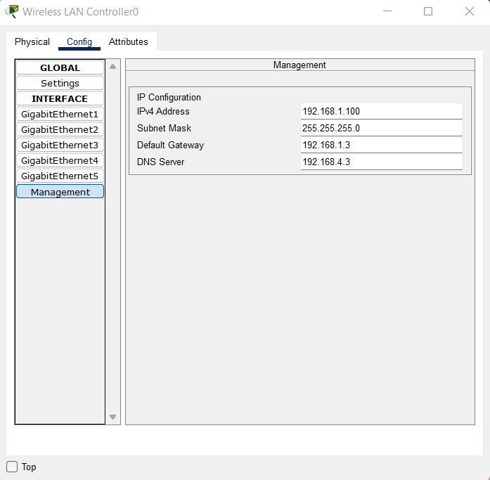

### *Cấu hình Relay agent*

DHCP Relay Agent là một cấu hình được đặt cho máy tính hoặc một Router tiếp nhận các thông tin yêu cầu cấp phát IP của clients và chuyển các thông tin này đến DHCP server.

* **Chức năng:** IP Helper sẽ giúp cho switch biết được server phân phát DHCP khi một client yêu cầu.

#### Distribution-TP1

DHCP: 192.168.4.10 255.255.255.0

ip routing

int vlan 1

ip helper-address 192.168.4.10

exit

int vlan 20

ip helper-address 192.168.4.10

exit

int vlan 30

ip helper-address 192.168.4.10

exit

int vlan 40

ip helper-address 192.168.4.10

exit

#### Distribution-TP2

DHCP: 192.168.4.10 255.255.255.0

ip routing

int vlan 1

ip helper-address 192.168.4.10

exit

int vlan 20

ip helper-address 192.168.4.10

exit

int vlan 30

ip helper-address 192.168.4.10

exit

int vlan 40

ip helper-address 192.168.4.10

exit

### Cấu hình HSRP

* **Chức năng**: Trong một hệ thống, khi một Router xảy ra các vấn đề như bị down, đứt đường hay cũng có thể là mất địa chỉ ip,.. ta cần hệ thống vẫn hoạt động bình thường qua các Router còn lại. Việc cấu hình HSRP sẽ giúp chúng ta cấu hình dự phòng cho trường hợp trên**.** Cấu hình HSRP để tạo ra một Router có gateway ảo cho mạng Lan để dự phòng gateway cho hệ thống.

#### Core-TP1

int vlan 1

standby 1 ip 192.168.1.3

standby 1 priority 105

standby 1 preempt

standby 1 track int g0/0/1

exit

int vlan 20

standby 1 ip 192.168.2.3

standby 1 priority 105

standby 1 preempt

standby 1 track int g0/0/1

exit

int vlan 30

standby 1 ip 192.168.3.3

standby 1 preempt

exit

int vlan 40

standby 1 ip 192.168.4.3

standby 1 preempt

end

write

#### Core2-TP

int vlan 1

standby 1 ip 192.168.1.3

standby 1 preempt

exit

int vlan 20

standby 1 ip 192.168.2.3

standby 1 preempt

exit

int vlan 30

standby 1 ip 192.168.3.3

standby 1 priority 105

standby 1 preempt

standby 1 track g0/0/1

exit

int vlan 40

standby 1 ip 192.168.4.3

standby 1 priority 105

standby 1 preempt

standby 1 track g0/0/1

end

write

#### Distribution-TP1

int vlan 1

standby 1 ip 192.168.1.3

standby 1 priority 105

standby 1 preempt

standby 1 track g1/0/20

standby 1 track g1/0/24

exit

int vlan 20

standby 1 ip 192.168.2.3

standby 1 priority 105

standby 1 preempt

standby 1 track g1/0/20

standby 1 track g1/0/24

exit

int vlan 30

standby 1 ip 192.168.3.3

standby 1 preempt

exit

int vlan 40

standby 1 ip 192.168.4.3

standby 1 preempt

end

write

#### Distribution-TP2

int vlan 1

standby 1 ip 192.168.1.3

standby 1 preempt

exit

int vlan 20

standby 1 ip 192.168.2.3

standby 1 preempt

exit

int vlan 30

standby 1 ip 192.168.3.3

standby 1 priority 105

standby 1 preempt

standby 1 track g1/0/20

standby 1 track g1/0/24

exit

int vlan 40

standby 1 ip 192.168.4.3

standby 1 priority 105

standby 1 preempt

standby 1 track g1/0/20

standby 1 track g1/0/24

end

write

### Cấu hình OSPF

* **Chức năng:** Giúp router tự động “học được” các route của các router hoặc switch(layer) lân cận nó.

#### Router-TP

router ospf 1

network 100.0.0.0 0.0.0.255 area 0

network 10.0.1.0 0.0.0.255 area 0

network 10.0.2.0 0.0.0.255 area 0

end

write

#### Core-TP1

router ospf 1

network 10.0.0.0 0.255.255.255 area 0

end

write

#### Core-TP2

router ospf 1

network 10.0.0.0 0.255.255.255 area 0

end

write

#### Distribution-TP1

router ospf 1

network 10.0.0.0 0.255.255.255 area 0

passive-interface vlan 1

passive-interface vlan 20

passive-interface vlan 30

passive-interface vlan 40

end

write

#### Distribution-TP2

router ospf 1

network 10.0.0.0 0.255.255.255 area 0

passive-interface vlan 1

passive-interface vlan 20

passive-interface vlan 30

passive-interface vlan 40

end

write

### *Cấu hình Default Route*

* **Chức năng:** Thiết lập default router để các gói tin ở bên trong có thể ra internet

#### R-TP

router ospf 1

default-information originate

end

write

#### Distribution-TP1

router ospf 1

default-information originate

end

write

ip route 0.0.0.0 0.0.0.0 g1/0/20

ip route 0.0.0.0 0.0.0.0 g1/0/24

#### Distribution-TP2

router ospf 1

default-information originate

end

write

ip route 0.0.0.0 0.0.0.0 g1/0/20

ip route 0.0.0.0 0.0.0.0 g1/0/24

### *Cấu hình Wireless*

#### Tạo Interface VLAN

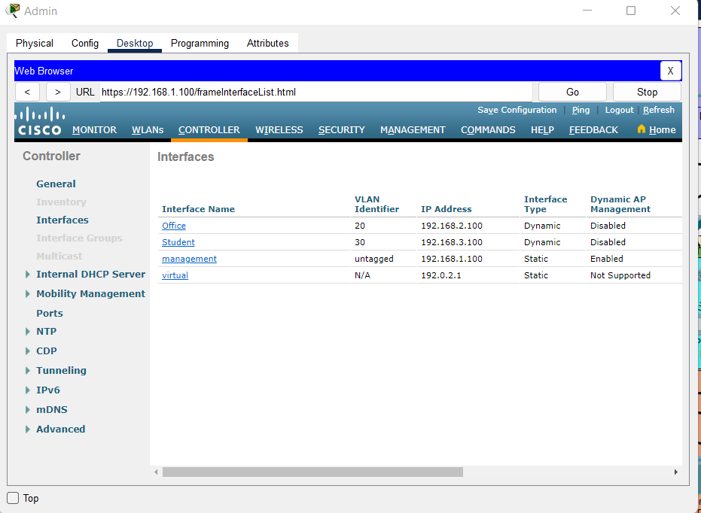

#### Cấu hình WLANs

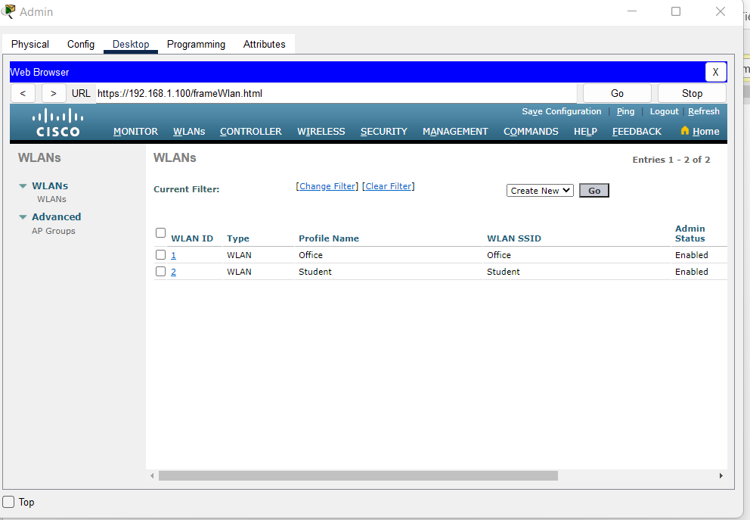

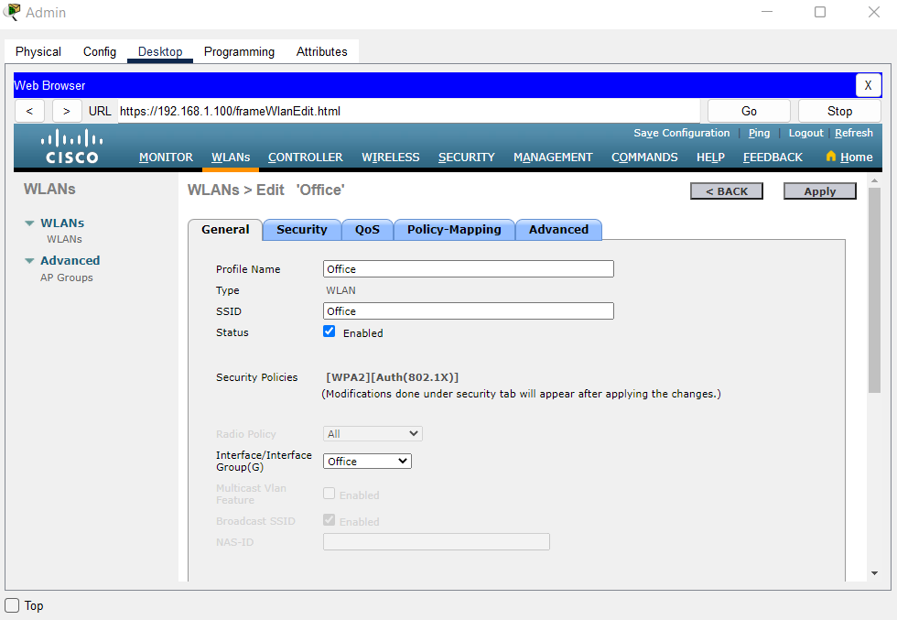

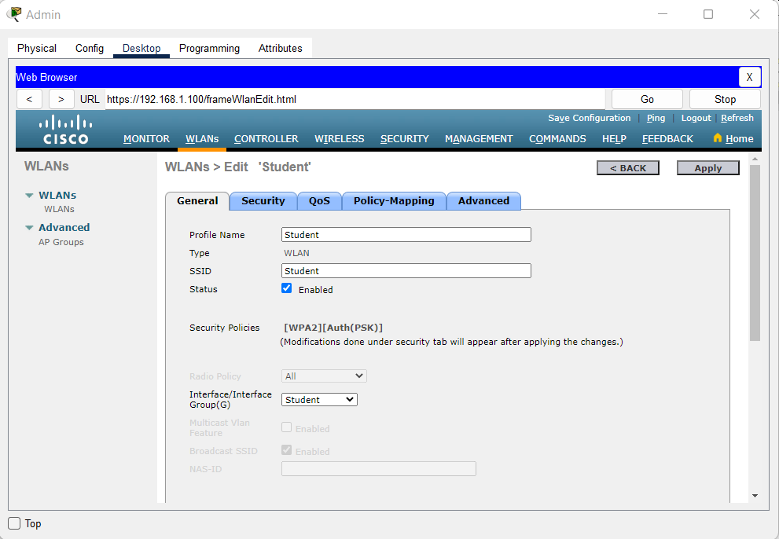

### *Cấu hình Access List*

Trong access-list này ta cần:

* Management, Teacher, Student kết nối được đến server và ngược lại.
* Chặn Student và Teacher kết nối đến mạng Management.

#### Distribution-TP1 và Distribution-TP2

ip access-list extended ACL

permit ip 192.168.2.0 0.0.0.255 192.168.4.0 0.0.0.255

permit ip 192.168.3.0 0.0.0.255 192.168.4.0 0.0.0.255

permit ip 192.168.1.0 0.0.0.255 192.168.4.0 0.0.0.255

deny ip 192.168.2.0 0.0.0.255 192.168.1.0 0.0.0.255

deny ip 192.168.3.0 0.0.0.255 192.168.1.0 0.0.0.255

permit ip any any

int vlan 1

ip access-group ACL in

exit

int vlan 20

ip access-group ACL in

exit

int vlan 30

ip access-group ACL in

exit

int vlan 40

ip access-group ACL in

end

write

### *Cấu hình Port Security*

#### Access-TP1

interface range fa0/1-5

switchport mode access

switchport port-security

switchport port-security maximum 3

switchport port-security mac-address sticky

switchport port-security violation shutdown

#### Access-TP2

interface range fa0/1-5

switchport mode access

switchport port-security

switchport port-security maximum 2

switchport port-security mac-address sticky

switchport port-security violation shutdown

#### Access-TP3

interface range fa0/1-2

switchport mode access

switchport port-security

switchport port-security maximum 2

switchport port-security mac-address sticky

switchport port-security violation shutdown

#### Access-TP4

interface range fa0/1

switchport mode access

switchport port-security

switchport port-security maximum 1

switchport port-security mac-address sticky

switchport port-security violation shutdown

# CHƯƠNG III: TỔNG KẾT



## Kết luận

Sau khi thực hiện chủ đề, nhóm đã triển khai được tương đối về hệ thống sơ bộ. Quá trình được thực hiện được mô phỏng hoàn toàn trên phần mềm Packet Tracer. Mô hình hoạt động và đáp ứng được các yêu cầu như:

* Cấu hình Vlan, Trunking
* Cấu hình IP các thiết bị
* Cấu hình Wireless
* Cấu hình Default Route
* Cấu hình Port Security
* Cấu hình Access List
* Cấu hình STP
* Cấu hình OSPF
* Cấu hình HSRP
* DNS
* DHCP
* Web
* Email
* FTP

## Hạn chế và chưa làm được

Ngoài những gì mà chúng đã làm được thì vẫn còn một số hạn chế và chưa làm được như:

* Chưa triển khai sử dụng Ipv6 cho hệ thống
* Chưa cấu hình được Ipsec
* Chưa Cấu hình được Firewall

## Tài liệu tham khảo

1. <https://securityzone.vn/t/bai-22-tim-hieu-giao-thuc-hsrp.177/>
2. <https://vietnix.vn/giao-thuc-ospf-la-gi/>